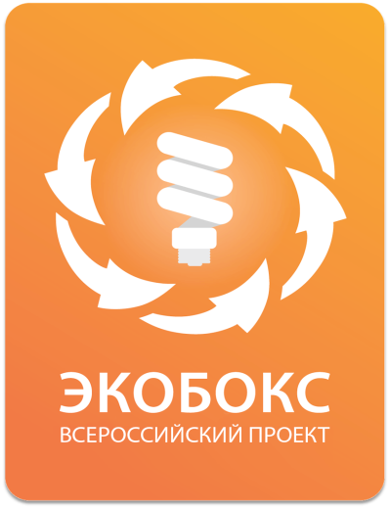
На экобокс.рф появилась карта адресов, куда можно сдать батарейки, градусники и лампочки
Всероссийский природоохранный социальный проект «Экобокс» запустил портал с картой установленных экобоксов – специальных эко-контейнеров для сбора опасных бытовых отходов: градусников, ртутьсодержащих энергосберегающих ламп и батареек. Теперь жители страны смогут не только узнать расположение контейнеров и правильно утилизировать опасные предметы, но и следить за актуальными новостями в сфере экологии, экологического образования и воспитания детей, а также получить подробную информацию о вреде опасных отходов и почитать про серьезные последствия их неправильной утилизации.
«Наш проект направлен на улучшение экологии страны, заботу о природе и привлечение внимания не только взрослого населения, но и подрастающего поколения к проблемам ресурсосбережения и бережному отношению к окружающей среде, - рассказывает Александр Гусев, руководитель Всероссийского природоохранного социального проекта «Экобокс». – Для себя мы выделяем несколько направлений в работе: социально-образовательная программа для детей, реализация проектов по сбору и утилизации отходов 1 класса опасности, а также информирование населения об их вреде окружающей среде и важности заботы о природе. Мы полагаем, что совместными усилиями сможем достигнуть существенных результатов. К примеру, с нами уже сотрудничают управляющие компании жилых комплексов Подмосковья: ЖК «Город набережных», «Новосходненский», «Западное Кунцево» и др. За полгода в Московской области мы установили более 700 экобоксов, благодаря которым смогли собрать более 92 тысяч люминесцентных ламп и 7 тонн батареек».
Посмотреть расположение и узнать точный адрес установленных экобоксов можно с помощью интерактивной карты в соответствующем разделе. Со временем карта будет расширяться – по мере установки новых экобоксов по всей стране.
Если вы хотите, чтобы рядом с вашим домом установили такой эко-контейнер, необходимо оставить заявку на экобокс.рф и одновременно подать заявление в управляющую компанию или ТСЖ вашего района. Скачать образец заявления можно также на портале в разделе «Принять участие».
Справка:
«Экобокс» – это единственный в России сертифицированный эко-контейнер, предназначенный для безопасного сбора и временного хранения опасных отходов: отработанных энергосберегающих ламп, батареек и других химических источников питания. «Экобокс» за год собирает 4200 ламп, 60 кг батареек и 150 градусников. Опасные отходы вывозятся на специализированный завод, где производится их демеркуризация и утилизация. А неопасные части этих предметов получат вторую жизнь. К примеру, полученное из отслуживших лампочек и градусников стекло будет использовано для создания блеска бордюрной плитки.
Всероссийский природоохранный социальный проект «Экобокс» — занимается реализацией проектов по сбору и утилизации отходов 1 класса опасности, а именно: ртутьсодержащих ламп и градусников, а также элементов питания (батареек) на территории РФ. Присутствует на территории Москвы, Московской области, Ярославской области, Нижегородской области, республики Башкортостан, Краснодарского края, Челябинска и Сургута. В рамках социального проекта проводятся образовательные мероприятия, целью которых является формирование экологической культуры населения.
Контактная информация:
Ольга Петрова, руководитель пресс-службы Всероссийского природоохранного социального проекта «Экобокс», + 7 926 232 38 02, press@ecoboxgroup.ru
Дарья Шиншинова, PR-менеджер Всероссийского природоохранного социального проекта «Экобокс», + 7 903 284 91 17, press@ecoboxgroup.ru

